# C:\Users\EPIS\Documents\upt.png

**UNIVERSIDAD PRIVADA DE TACNA**

**FACULTAD DE INGENIERIA**

**Escuela Profesional de Ingeniería de Sistemas**

**SISTEMA DE GESTION DE VENTAS DE TELEFONOS CELULARES**

Curso: *Lenguaje de Programación III*

Docente: *Ing Elard Rodriguez Marca*

Integrantes:

***HUILLCA ARONI, Alfredo (2018060903)***

***LOZA FLORES, Midwar Henry (2017059592)***

***MAMANI LAURA, Juan Carlos (2017059565)***

**Tacna – Perú**

***2021***

|  |  |  |  |  |  |
| --- | --- | --- | --- | --- | --- |
| CONTROL DE VERSIONES | | | | | |
| Versión | Hecha por | Revisada por | Aprobada por | Fecha | Motivo |
| 1.0 | MPV | ELV | ARV | 10/10/2020 | Versión Original |

Sistema de gestión de ventas

Documento de Especificación de Requerimientos de Software

Versión *{1.0}*

|  |  |  |  |  |  |
| --- | --- | --- | --- | --- | --- |
| CONTROL DE VERSIONES | | | | | |
| Versión | Hecha por | Revisada por | Aprobada por | Fecha | Motivo |
| 1.0 | MPV | ELV | ARV | 10/10/2020 | Versión Original |

**INDICE GENERAL**

INTRODUCCION 4

I. Generalidades de la Empresa 5

1. Nombre de la Empresa 5

2. Vision 5

3. Mision 5

4. Organigrama 5

II. Visionamiento de la Empresa 5

1. Descripcion del Problema 5

2. Objetivos de Negocios 5

3. Objetivos de Diseño 5

4. Alcance del proyecto 5

5. Viabilidad del Sistema 5

6. Informacion obtenida del Levantamiento de Informacion 6

III. Análisis de Procesos 6

a) Diagrama del Proceso Actual – Diagrama de actividades 6

b) Diagrama del Proceso Propuesto – Diagrama de actividades Inicial 7

IV Especificacion de Requerimientos de Software 7

a) Cuadro de Requerimientos funcionales Inicial 7

b) Cuadro de Requerimientos No funcionales 7

c) Cuadro de Requerimientos funcionales Final 8

d) Reglas de Negocio 9

V Fase de Desarrollo 12

1. Perfiles de Usuario 12

2. Modelo Conceptual 5

a) Diagrama de Paquetes 5

b) Diagrama de Casos de Uso 12

c) Escenarios de Caso de Uso (narrativa) 14

3. Modelo Logico 23

a) Analisis de Objetos 23

b) Diagrama de Actividades con objetos 32

c) Diagrama de Secuencia 37

d) Diagrama de Clases 42

CONCLUSIONES 46

RECOMENDACIONES 46

BIBLIOGRAFIA 46

WEBGRAFIA 46

**INTRODUCCION**

Este documento presenta la implementación de un sistema de gestión de ventas de teléfonos celulares para el área de ventas de la empresa Tacna CELL SAC.

El proyecto se realizó con base en los lineamientos de la metodología de diseño RUP por sus siglas en inglés “Proceso de Desarrollo Unificado”, que es un proceso de desarrollo de software y junto con el Lenguaje Unificado de Modelado UML, constituye la metodología estándar más utilizada para el análisis, implementación y documentación de sistemas orientados a objetos.

La implementación del sistema se dio como solución a los problemas evidenciados en la forma como se llevaba los procesos de ventas y también los recursos que se utilizaba. Donde se generan diferentes ineficiencias como: Información errónea, pérdida de datos y falta de control eran algunos de los inconvenientes que afectaban los procesos en la gestión de ventas.

En este documento se muestran los pasos que se siguieron para desarrollar el proyecto y los entregables que se generaron en cada una de las fases de la metodología. Finalmente se darán las conclusiones que se obtuvieron al implantar el sistema de gestión de ventas.

**I. Generalidades de la Empresa**

**1. Nombre de la Empresa**

* TACNA CELL SAC

**2. Visión**

Estar siempre cerca del cliente ofreciendo simplicidad y productos de alta calidad.

**3. Misión**

Ser un  referente en el mercado tacneño de  buen servicio al cliente,  precio y calidad.

**4. Organigrama**

**II. Visionamiento de la Empresa**

1. **Descripción del Problema**

En la empresa TacnaCell tiene procesos comunes e ineficientes, en el área de ventas se ha visto diferentes procesos en el cual se determinó el tiempo de cada proceso que podría reducirte el tiempo requerido por cada uno. Los procesos manuales típicas de las pequeñas empresas, lo cual no está siendo manejado adecuadamente, origina ineficiencia y desorden dentro de los procesos de venta. Cada gestión se realiza en una hoja de cálculo, que no cumple con los requerimientos o necesidades de la empresa y sus clientes, dificultando la operación del sistema de ventas. Como consecuencia, al llegar el cliente a hacer su pedido, la demora hasta 10 minutos a más que una atención promedio de 10 a 20 minutos, porque la información de los productos no se encuentra organizada y actualizada, teniendo que ser buscada manualmente. Después de haber realizado su pedido, el empleado efectúa el cruce de información entre las diferentes hojas de cálculos, encontrándose que estos datos estén desactualizados o equivocados, generando esperas no justificadas y mucho menos toleradas por los clientes. Después de haber realizado sus compras, cada cliente tiene que esperar 1 a 5 minutos adicionales, para la elaboración de boletas o facturas en forma manual, originando que al final del día la empresa no vea reflejados datos reales en las ventas.

**2. Objetivos de Negocios**

Como objetivos de negocio de la empresa Tacna Cell son:

* Ser el líder del mercado en ventas de teléfonos celulares.
* Incrementar clientes en un periodo corto.
* Generar mayores utilidades.

**3. Objetivos de Diseño**

En el presente documento tiene por finalidad documentar describiendo detalladamente cada aparatado con referencia al proyecto, tal como los documentos de visionamiento, factibilidad y requerimientos, que son documentos necesarios para iniciar el proyecto.

Posteriormente al culminar el documento de requerimiento, se procede a implementar el documento de arquitectura de software, para definir la forma y características de sistema.

Culminado el documento de arquitectura y el sistemas, se elabora el informe final del proyecto detallando el proceso y resultado obtenido.

**4. Alcance del proyecto**

El alcance del presente trabajo permite gestionar los procesos de ventas en la empresa de ventas de teléfonos celulares TacnaCell por sistema de escritorio, considerando los siguientes aspectos:

- La aplicación comprende el desarrollo de módulos tales como:

* Módulo gestión venta (el cliente interactúa con el vendedor sobre las características y descripciones del producto a ser comprados).
* Módulo gestión de productos (el almacenero gestiona los productos comprados al proveedor).
* Módulo Consultas busquedas de Ventas (el vendedor visualiza los reportes de los productos vendido por fecha y detalle).
* Módulo Consulta Compra (el almacenero visualiza los reportes de los productos comprados por fecha).
* Módulo de Mantenimiento (El administrador ingresa a los usuarios y sus perfiles).

**5. Viabilidad del Sistema**

El sistema propuesto es viable como lo detalla en documento de factibilidad, que se detalla en resumen:

**5.1. Factibilidad económica**

En el estudio de factibilidad económica, la empresa cuenta con los recursos económicos para implementar en el sistema en su empresa.

**5.1. Factibilidad técnica**

La empresa posee recurso necesario de hardware y software para alojar el sistema de manera local. También cuenta con acceso a internet estable que cabe la posibilidad que implantación su base de datos sea alojado en la nube.

**5.1. Factibilidad operativa**

En la factibilidad operativa, la empresa cuenta con el persona necesario la operatividad del sistema, ya que el sistema propuesto será importante en le proceso de ventas, por el cual el sistema estará funcionando todos los que se labora.

**6. Información obtenida del Levantamiento de Información**

La información obtenida del levantamiento de información, se realizó con los detalles siguientes:

1. Técnica: entreviste
2. Medio; teléfono
3. Entrevistado : Dueño del empresa
4. Información:

* Registro de productos almacenados en hojas de cálculos en Excel.
* Las consultas de stock se realizan mediante el Excel.
* Se le asigna de manera manual el precio de ventas de cada producto.
* El tiempo promedio de atención al cliente es 20 min aprox.
* Registro de ventas, se realiza única mente en los comprobantes de venta.
* El cálculo del total de ventas, se realiza de manera manual, contabilizando las ventas en el talonario de comprobantes.
* No existe registro alguno con el control del empleado, ni su salario
* El empleado realiza la búsqueda de equipos solicitados por el cliente de forma presencial y manual.
* El control de ingresos se realiza en una hoja de Excel y no poseen el control de impresos.
* Posee cátalos de los productos que se ofrece, así como también listas de productos, que solo es utilizado para consulta de detalle de producto.

**III. Análisis de Procesos**

1. **Diagrama del Proceso Actual – Diagrama de actividades**

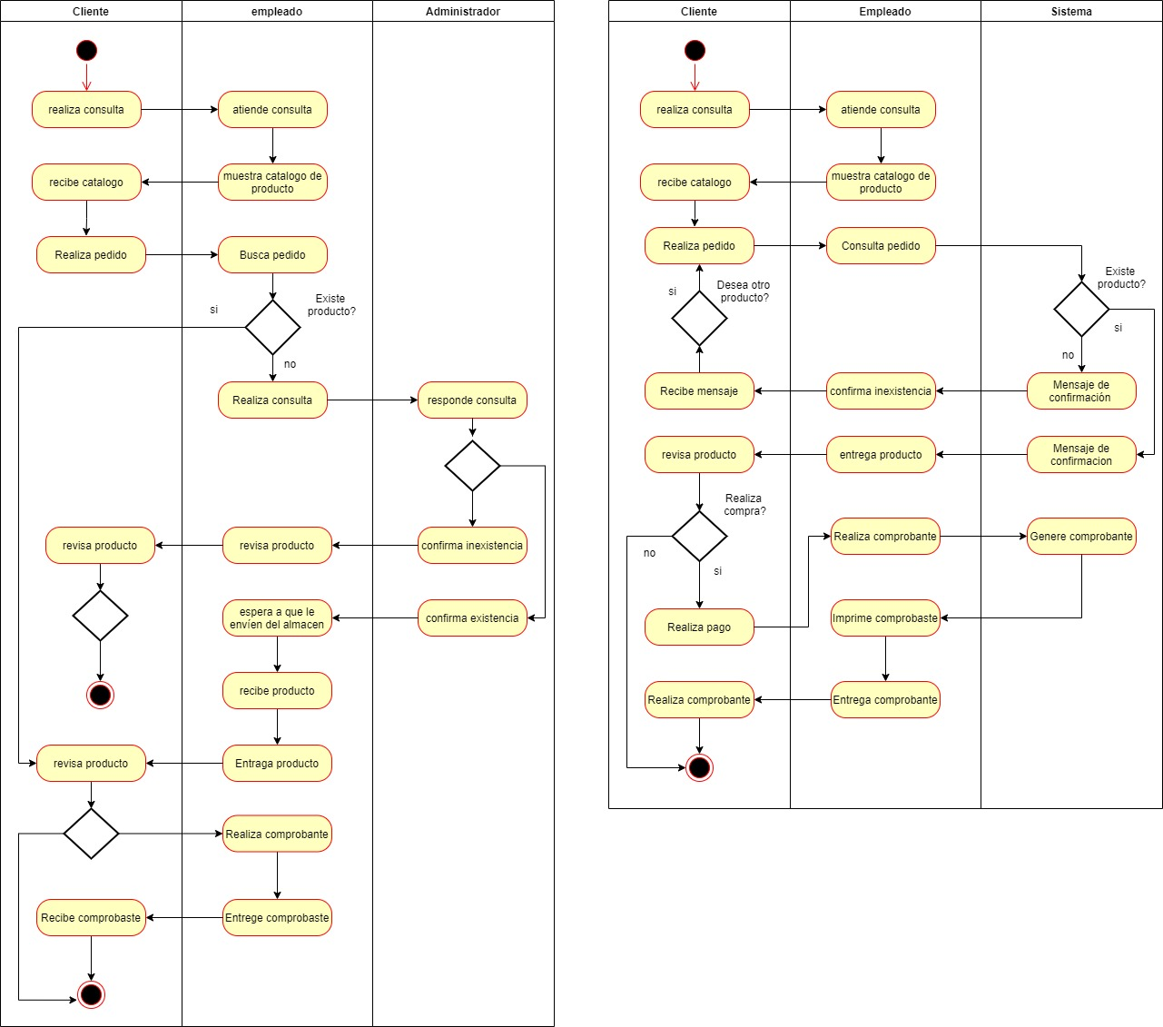

1. **Diagrama del Proceso Propuesto – Diagrama de actividades Inicial**



**IV Especificación de Requerimientos de Software**

1. **Cuadro de Requerimientos funcionales Inicial**

|  |  |  |  |  |
| --- | --- | --- | --- | --- |
| **RF** | **Interfaz** | **Descripción** | **Prioridad** | **Actores** |
| RF1 | Principal | El sistema web debe proporcionar información del producto, así como los detalles.(nombre tipo y precio). | alta | Anónimo |
| RF2 | Principal | El sistema web debe tener acceso para iniciar sesión y registrar cliente, antes de agregar productos al carrito. | alta | Anónimo |
| RF3 | Principal | El sistema deberá solicitara datos del usuario para registrarse. | Alta | cliente |
| RF4 | Principal | El sistema permitirá añadir productos al carrito, como también eliminar si lo desea | Alta | cliente |
| RF5 | Principal | El sistema deberá permitir realizar la compra al cliente. | Alta | cliente |
| RF6 | LogIn | El sistema deberá permitir al usuario administrador autenticar para ingresar | Alta | Administrador |
| RF7 | Panel de administrador | El Administrador podrá visualizar una barra de opciones para realizar gestiones. | Alta | Administrador |
| RF8 | Panel de administrador | El sistema permitirá realizar gestiones de productos, así como también visualizar el registro de marcas y tipo. | Alta | Administrador |
| RF9 | Panel de administrador | El sistema web permitirá almacenar imágenes del producto durante su registro | Media | Administrador |
| RF10 | Panel de administrador | Los productos que son almacenados se deben mostrar en la pantalla principal del sistema. |  |  |
| RF11 | Panel de administrador | Solo el administrador del sistema puede gestionar usuarios para el acceso a sistema web, así como habilitar o deshabilitar | Media | Administrador |

1. **Cuadro de Requerimientos No funcionales**

|  |  |  |
| --- | --- | --- |
| **Nro.** | **Requerimientos No Funcionales** | **Descripción** |
| RNF1 | Mensajes de error | El sistema debe proporcionar mensajes de error que sean informativos y orientados a usuario final. |
| RNF2 | Usabilidad del sistema | El sistema debe poseer interfaces gráficas bien formadas, y El tiempo de aprendizaje del sistema por un usuario deberá ser menor a 4 horas. |
| RNF 3 | La interfaz de usuario intuitiva | El interfaz del usuario debe ser intuitiva, y agradable para el usuario. |
| RNF 4 | Tiempo de respuesta del sistema | Las funcionalidades del sistema deben responder al usuario en menos de 10 segundos. |
| RNF 5 | Seguridad de los datos | El sistema no revelara a sus operadores otros datos personales de los clientes distintos a nombres y números de referencia. |
| RNF 6 | Cuentas de usuario | Las cuentas de usuarios en el sistema solo serán modificadas por el administrador del sistema. |
| RNF 7 | Visibilidad del sistema web | El sistema debe presentar un diseño agradable y que a la vez se centre en la funcionalidad y administración del contenido de su sitio web |
| RNF 8 | Guía del sistema para usuario | Se debe elaborar un manual de uso del sistema para que se a accesible desde la interfaz del sistema con todas las funcionalidades necesarias. |
| RNF 9 | Funcionamiento de Servidor | Garantizar el funcionamiento continuo del servidor donde está alojado el sistema 24/7 |

**V Fase de Desarrollo**

1. **Perfiles de Usuario**

Para el sistema propuesto existen 2 tipos de usuarios, lo cuales son:

* **Administrador**: este tipo de usuario, lo posee el dueño de empresa así como también los socios y personas de entera confianza.
* **Empleado :** este tipo de usuario poseen los trabajadores de la empresa, empleados que solo se dedicar a la intensión a los clientes.

**2. Modelo Conceptual**

**a) Diagrama de Paquetes**

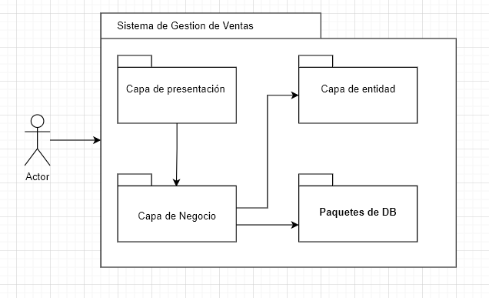

**b) Diagrama de Casos de Uso**

**Caso de uso de gestión del cliente**

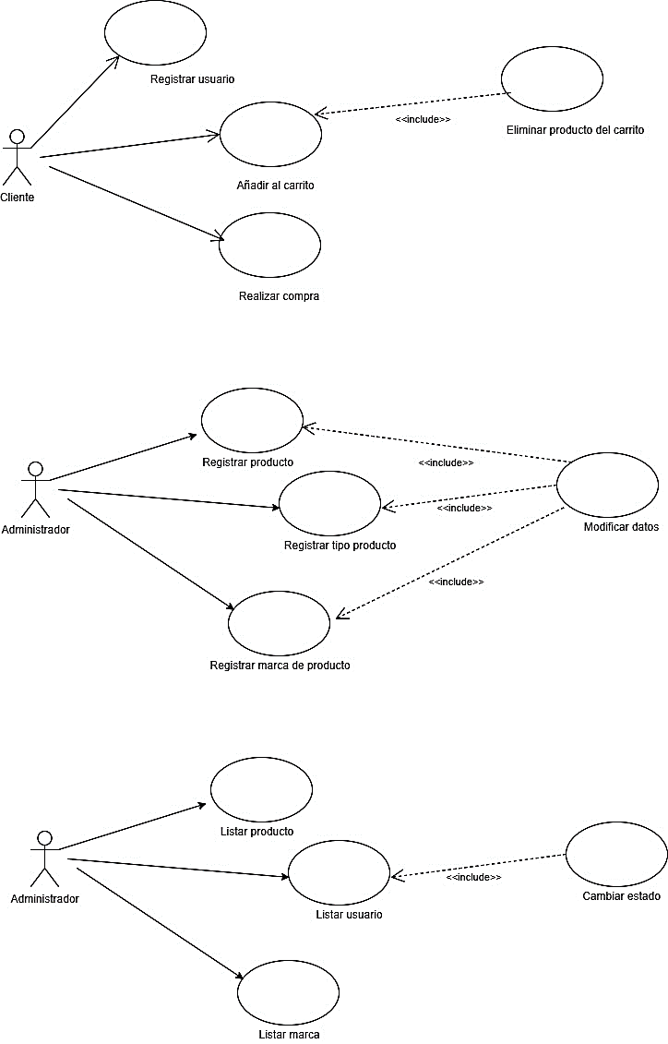

**Caso de uso de gestión de productos**



**Caso de uso de gestión listar datos**



**c) Escenarios de Caso de Uso (narrativa)**

|  |  |  |  |
| --- | --- | --- | --- |
| **CU1** | **Registrar venta** | | |
| **DESCRIPCIÓN** | Cualquier tipo de usuario puedes realizar la venta | | |
| **SECUENCIA NORMAL** | **PASO** | **ACCION DEL ACTOR** | **RESPUESTA DEL SISTEMA** |
| 1 | Ingresar a la interfaz de Registrar venta | Mostrar formulario para registrar venta. |
| 2 | Ingresa datos del cliente en el formulario | Muestra selección de opciones mediante combobox. |
| 3 | Ingresar datos de los productos. | Valida los datos ingresados y los agrega al jtable |
| 4 | Seleccionar o hacer clic en “guardar” para confirmar. | Muestra mensajee de confirmación. |
| 5 | Seleccionar o hacer clic en “cancelar” si ya no quiere ingresar más datos. | Muestra formulario con lo datos ingresados, espera salir del formulario |

|  |  |  |  |
| --- | --- | --- | --- |
| **CU2** | **Registrar producto** | | |
| **DESCRIPCIÓN** | Únicamente el usuario administrador puede realizar esta tares | | |
| **SECUENCIA NORMAL** | **PASO** | **ACCION DEL ACTOR** | **RESPUESTA DEL SISTEMA** |
| 1 | Ingresar a la interfaz de Registrar compra y producto | Mostrar formulario y opciones para registrar producto |
| 2 | Ingresa datos del proveedor | Valida los datos ingresados |
| 3 | Ingresar datos de los productos. | Valida los datos ingresados |
| 4 | Seleccionar o hacer clic en “guardar” para confirmar. | Muestra mensajee de confirmación. |
| 5 | Seleccionar o hacer clic en “cancelar” si ya no quiere ingresar más datos. | Muestra formulario |

|  |  |  |  |
| --- | --- | --- | --- |
| **CU3** | **Registrar empleado** | | |
| **DESCRIPCIÓN** | Únicamente el usuario administrador puede realizar esta tarea. | | |
| **SECUENCIA NORMAL** | **PASO** | **ACCION DEL ACTOR** | **RESPUESTA DEL SISTEMA** |
| 1 | Ingresar a la interfaz de Registrar empleado | Mostrar formulario para registrar empleado. |
| 2 | Ingresa datos del empleado. | Mostrar opciones |
| 3 | Generar cuenta de empleado. | Valida los datos ingresados |
| 4 | Seleccionar o hacer clic en “guardar” para confirmar. | Muestra mensajee de confirmación. |
| 5 | Seleccionar o hacer clic en “cancelar” si ya no quiere ingresar más datos. | Muestra formulario |

1. **Modelo Lógico**
2. **Análisis de Objetos**

**Figura6.**

*Esquema de análisis de objetos*

***Fuente:*** *Elaborado por el equipo de trabajo.*

1. **Diagrama de Secuencia**

* **Diagrama de secuencia de Registrar usuario**

**Figura 7.**

*Esquema de diagrama de secuencia de registrar usuario*

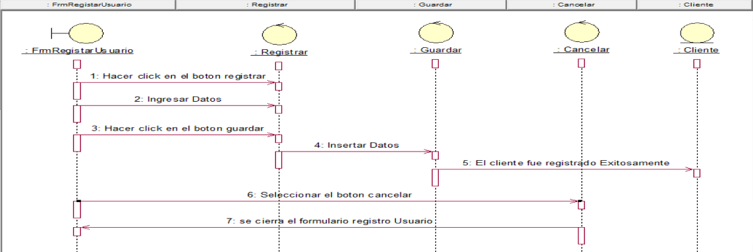

***Fuente:*** *Elaborado por el equipo de trabajo.*

* **Diagrama de secuencia de modificar usuario**

**Figura 8.**

*Esquema de diagrama de secuencia de modificar cliente*

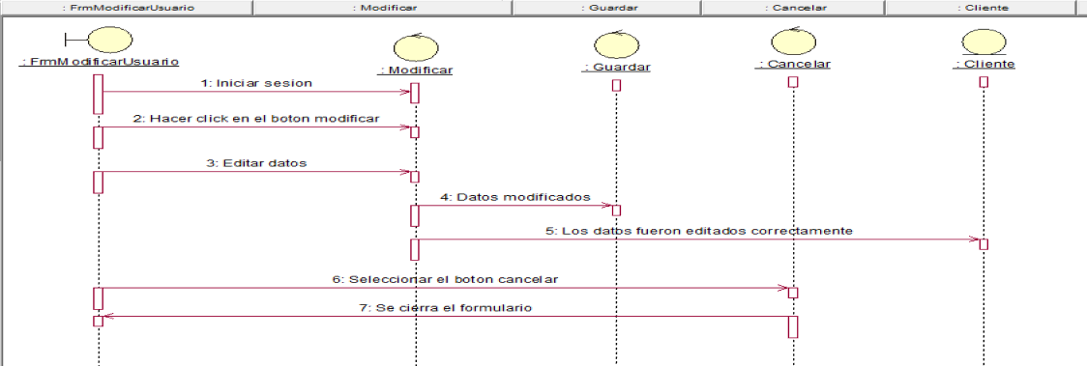

***Fuente:*** *Elaborado por el equipo de trabajo.*

En el diagrama de secuencia de modificar cliente, inicia con la selección de la lista, presiona el botón “Editar” para abrir un formulario donde ingresara el datos que desea modificar, posteriormente el control captura los catos, los valida y los envía a las base de datos para luego recibir la conformidad de la actualización.

* **Diagrama de secuencia de Registrar producto**

**Figura 9.**

*Esquema de diagrama de secuencia de registrar venta*

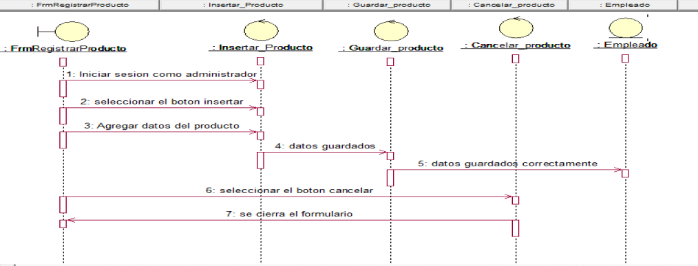

***Fuente:*** *Elaborado por el equipo de trabajo.*

* **Diagrama de secuencia de modificar producto**

**Figura 10.**

*Esquema de diagrama de secuencia de modificar venta*

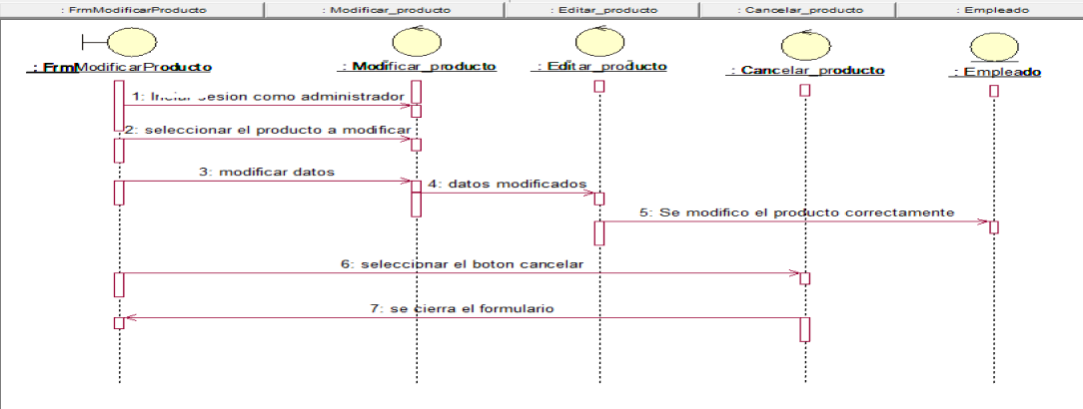

***Fuente:*** *Elaborado por el equipo de trabajo.*

* **Diagrama de secuencia de Gestionar usuario**

**Figura 11.**

*Esquema de diagrama de secuencia de registrar usuario*

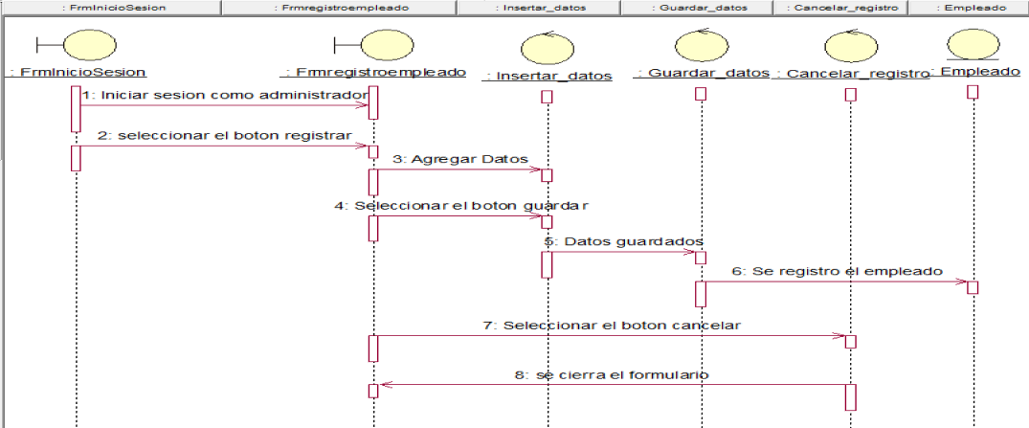

***Fuente:*** *Elaborado por el equipo de trabajo.*

* **Diagrama de secuencia de modificar usuario**

**Figura 12.**

*Esquema de diagrama de secuencia de modificar usuario*

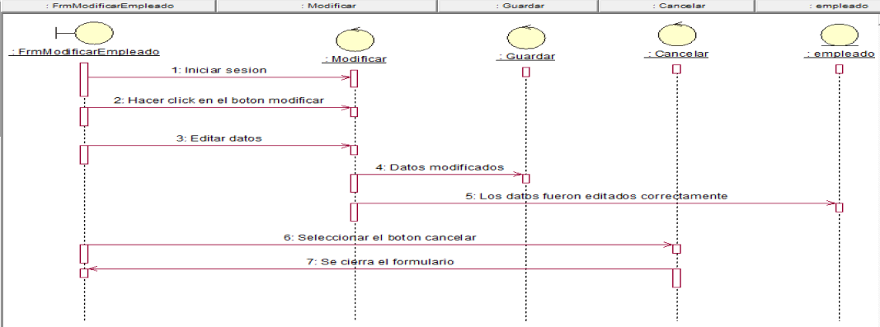

***Fuente:*** *Elaborado por el equipo de trabajo.*

1. **Diagrama de Clases**

**Figura 9**

*Esquema de diagrama de clases*

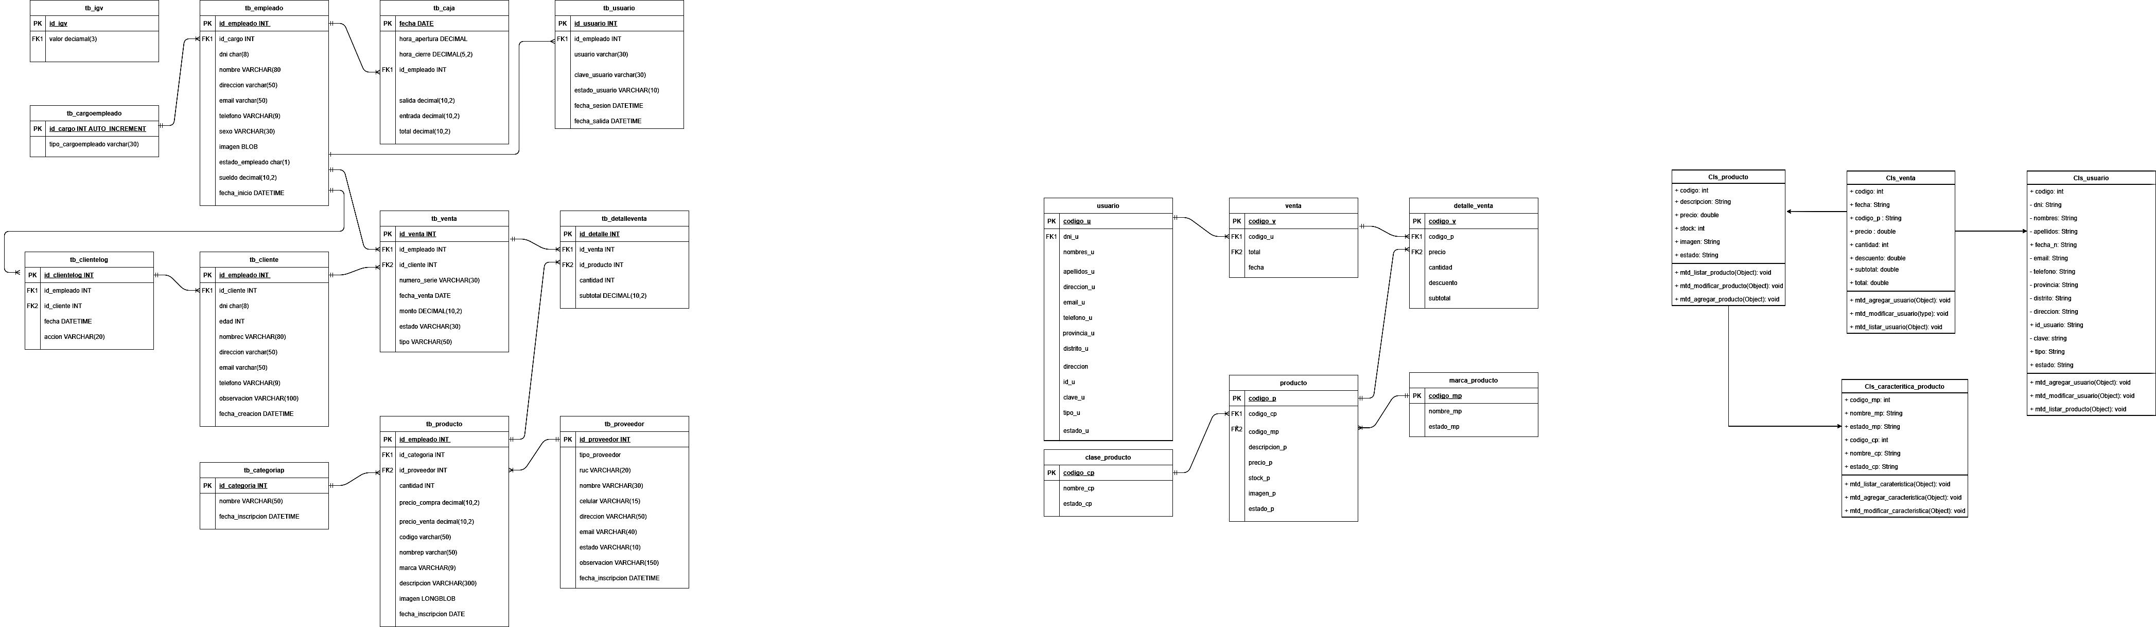

***Fuente:*** *Elaborado por el equipo de trabajo.*

Como entidad principal o fuerte, está la clase venta, donde para su registro, requiere los datos de la clase producto y usuario quien lo registra, para ellos también requiere de la clase características de productos, donde se encuentra la marca y tipo de producto.

**CONCLUSIONES**

En conclusión al desarrollo de presente proyecto, es importante contar con los recursos necesarios para cumplir con las metas, y asi tener la satisfacción del cliente.

Además es importante mencionar los requisitos de sistema de ventas. Éstos pueden incluir las plataformas de red y sistemas operativos de host, configuraciones, memoria, dispositivos periféricos y el software correspondiente. Ya que al no tener dichos recursos Los problemas de rendimiento pueden generarse en cualquier momento, como factores de carga de usuario, ancho de banda o capacidad de comunicación, rendimiento, precisión, fiabilidad o tiempos de respuesta en varias condiciones de carga si el sistema es implementado en red.

**RECOMENDACIONES**

Para que el sistema pueda alojarse y tener su correcto funcionamiento, la empresa debe poseer un ordenamos con buena condiciones de uso y funcionalidad, además de los recursos que requiere el sistemas de ventas que se desarrollara.

**BIBLIOGRAFIA**

- IEEE (1998) **Practice for Software Requirements Specification**. ANSI/IEEE

https://ieeexplore.ieee.org/document/720574

- IMB (2015) **Documento de visión Engineering Lifecycle Management**, Rational DOORS

https://www.ibm.com/docs/es/elm/6.0?topic=requirements-vision-document

- Microtech (2018) **Sistema de control de ventas y facturación**

https://www.microtech.es/blog/implantar-un-sistema-de-control-de-ventas-y-facturaci%C3%B3n